RoboCup Junior Rescue (LINE) 2023

RoboSusa

La Squadra:

Adrian Vasile, (caposquadra), programmatore senza esperienze passate.
Luigi Vair, addetto alla reperibilità della componentistica del robot senza esperienze passate.
Fulvio Tournoud, (co-caposquadra), addetto alla costruzione dell’hub motori e montaggio sensori senza esperienze passate.
Paolo Rocci, addetto alla costruzione del corpo movimento robot (cingoli) e montaggio sensori senza esperienze passate.
Marco Di Bella, addetto alla costruzione braccio meccanico (benna) e motori riguardanti essa senza esperienze passate.

- L’obbiettivo primario alla partecipazione della RoboCup è accrescere il nostro bagaglio culturale attraverso l’esperienza di una gara di gruppo di robotica la quale auspichiamo possa accrescere le nostre conoscenze nell’ambito della robotica.

- Per questa competizione il gruppo ha deciso di creare un robot con un
movimento cingolato. I cingoli in questione sono composti di gomma, la
struttura del cingolo è di forma rettangolare grazie alla presenza di 2
cerchioni. Il movimento cingolato viene generato da 2 motori collegati
alla parte anteriore dei cingoli. Per il movimento del robot è stata
utilizzata una raspberry PI, collegata al brick lego dato che il brick non era
capace di supportare tutte le informazioni neccessarie per un movimento
ottimale. Nella parte centrale del robot vi è un powerbank da 20000 mAh
per l’alimentazione della rasberry.

- Con la costruzione di questo robot e la sua programmazione siamo riusciti a far inseguire dal robot una linea nera equivalente a quella del percorso della RoboCup Junior. Il robot in questione riesce a superare anche pezzi di linea tratteggiata. Il robot riesce a fare curve e a superare incroci di 90° contrassegnati dal colore verde e riconoscere una doppia linea nera senza il segnale verde. Il robot riesce a superare con successo anche rampe con una pendenza non superiore a 30°. Il robot riesce a superare ostacoli presenti sul percorso e passare su altalene. Il robot riesce a passare sotto a ponti.

- Prima di creare la versione finale del robot, il nostro gruppo ha dovuto sperimentare e creare varie versioni. In primo luogo un problema è stato quello di trovare una tipologia di movimento da installare sul robot. La prima forma di locomozione installata su di esso era formata da 4 ruote. 2 di esse erano collegate a 2 motori indipendenti, creando un robot a trazione anteriore. Il problema riscontrato nella sperimentazione diretta del robot sul percorso però, era l’incapacità di esso di compiere curve molto strette non riuscendo ad avere un movimento sterzante sul robot. La seconda forma di locomozione installata sul robot allora fu quella cingolata a forma triangolare con cingoli in plastica; l’idea di partenza era quella di poter compiere un movimento sterzante su sé stesso facendo agire i motori in direzioni opposte, come gli escavatori. Successivamente tuttavia il robot non era in grado di compiere delle salite a causa dello scarso attrito generato dal contatto della plastica sulle mattonelle del percorso. La terza forma di locomozione sperimentata fu quella cingolata a forma triangolare con cingoli in gomma. I cingoli in gomma a differenza dei precedenti avevano una consistenza tale da creare un attrito sufficiente per poter superare senza difficoltà salite e rampe presenti nel percorso. Tuttavia non erano abbastanza robusti per reggere il peso del robot in quanto i cingoli si piegavano allora sono stati creati dei cingoli di forma rettangolare con un supporto centrale eliminando il terzo cerchione centrale. In questo modo il robot è riuscito finalmente a compiere ogni sfida che gli si veniva posta.

- I membri del nostro gruppo inizialmente non avevano esperienze nell’ambito della robotica e non abbiamo potuto prendere spunto da idee passate. Ciò nonostante visto le esperienze nella nostra scuola di altri gruppi che avevano partecipato a gare di robotica, abbiamo potuto osservare e comprendere i loro modelli utilizzati in passato. Successivamente abbiamo partecipato alle selezioni regionali della robocup dove abbiamo potuto misurarci con altri gruppi e cogliere nei loro lavori strumenti da poter innestare nel nostro robot come la rasbperry.

- Il robot che abbiamo deciso di ideare è composto da due cingoli in gomma di forma rettangolare con un rinforzo centrale e due cerchioni posti agli estremi dei cingoli ai quali sono attaccati 2 motori nella parte anteriore. Nella parte centrale del robot sotto al brick vi è un powerbank da 20000 mAh per l’alimentazione del brick e della respberry. Il brick è posto nella parte centrale del robot ed è da esso che partono tutti i cavi per i componenti del robot oltre che dalla raspberry. Difatti il brick è collegato alla rasberry con una connessione the-and via USB utilizzando i socket per ricavare le informazioni e analizzarle come i valori dei motori calcolati da raspberry e attuarli. In poche parole si comporta da controllore e non da unità di processo anche se il sensore di distanza a infarrossi e altre piccolezze vengono gestite dal brick. Davanti al powerbank vi è la raspberry che si occupa della maggior parte dei calcoli, analizzando con i frame della webcam, visto che il brick non ha capacità di calcolo. La raspberry è neccessaria per l’utilizzo della Computer Vision. Sopra la raspberry, collegata al brick vi è una struttura costruita con i lego che ospita la webcam, quest’ultima serve per vedere la linea, vede i colori ed è attaccata alla raspberry. Attaccata alla webcam vi è una luce led per favorire la visuale alla webcam. Attaccato alla webcam vi è un sensore di distanza a ultrasuoni che serve per verificare la presenza di ostacoli sul percorso. Sulla struttura di attacco della benna vi è una ruota collegata a un asta su i 2 lati del robot. Queste 2 ruote servono per il bilanciamento del robot quando esso affronta discese in modo tale che esse apoggino sulla rampa impedendo il ribaltamento del robot. Nella parte posteriore del robot vi è poi una benna per il trasporto delle vittime. Il suo movimento è possibile grazie a due motori posti sui 2 lati del brick che permettono di compiere due movimenti distinti. Un motore serve per farchiudere la benna su se stessa, l’altro serve per far alzare la benna. Sui perni che escono dai motori vi sono due riduttori per diminuire il movimento dei motori stessi. Il sistema costruito è perfettamente funzionante ma il suo programma non è stato implementato per motivi di tempo. Collegata ai due motori e al powerbank vi è una maniglia per poter raccogliere il robot sul percorso.

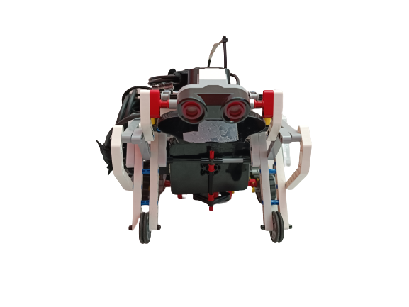

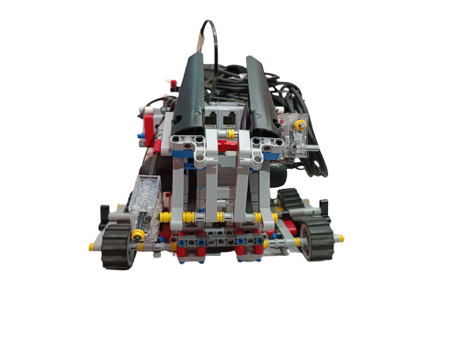

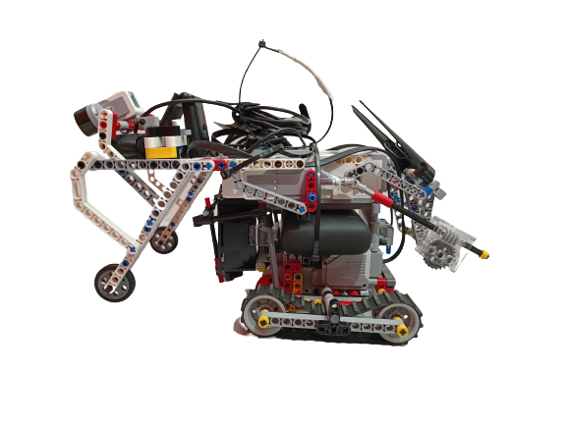

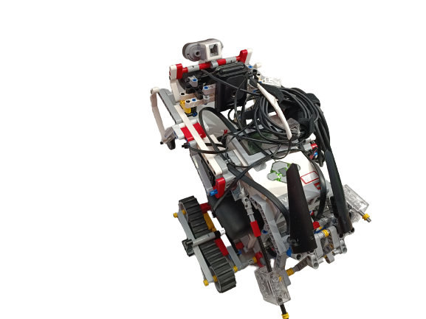

- Una delle parti più importanti del robot è il modo in cui vede il mondo, per farlo utilizziamo un insieme di Computer Vision integrato a qualche calcolo matematico, nel nostro caso stiamo utilizzando una webcam C920 Logitech, utilizzata con un RaspberryPi per poter permettere l’analisi delle immagini, con la capacità di individuare vari punti importanti:

Contorno principale della linea: Questo contorno definisce esattamente dove si trova l’intera linea nello schermo, questa funzione viene usata soprattutto nella verifica della posizione del verde

Contorno “concentrato” della linea: Questo contorno è invece una versione croppata del contorno precedente, questo ci permette di creare una Bounding Box intorno al nostro punto di interesse (ROI).
Conoscendo la posizione degli angoli della Bounding Box possiamo ricavare i seguenti punti:
Lato Sinistro, Centro, Lato Destro
Questi punti ci permettono di decidere in che direzione il robot preferisce andare, ad esempio usando il centro il robot preferirà andare dritto

Uno degli aspetti più importanti dell’intero funzionamento logico è quello che stiamo lavorando con 2 macchine diverse, dividiamo il RaspberryPi Pi e la telecamera come unità di processo, mentre il Brick con sensori, motori, ecc. sarà il controller.

Dobbiamo riuscire a far comunicare queste due macchine, per farlo, utilizzando python, useremo i Sockets, grazie ai Sockets possiamo creare una continua data stream da parte dell’unità di processo che viene costantemente trasmessa al brick, mentre il brick ascolterà solo quando gli pare.

Per poter mandare un socket però necessitiamo una connessione tra i 2 dispositivi, per questo useremo la comunicazione Ethernet via USB, utilizzando DHCP possiamo utilizzare un IP fisso da parte del Brick per poter avere un host a cui possiamo connetterci affidabilmente, senza preoccuparci di un costante cambio di IP.

(Sul RaspberryPi è installato un server VNC, che permette una trasmissione wireless del desktop, molto comoda per debugging e la programmazione stessa)

Ora quello che farà il Brick sarà eseguire le istruzioni mandate dal RaspberryPi, con qualche over ride in mezzo, come ad esempio il sensore di distanza o manovre che richiedono il controllo dei gradi fatti (Es. Muoversi 2 CM in avanti).

Il sistema ha innumerevoli dettagli, ma la descrizione ora fatta permette di capire il funzionamento principale del robot.

- Per verificare il funzionameto del robot, il gruppo ha creato un percorso simile a quello impiegato nella Robocup, inserendo rampe, incroci, altalene, ostacoli e curve. La prima parte del robot che siamo andati a verificare era la sua capacità di compiere curve. Per fare ciò abbiamo creato curve di 90° con la presenza di nastro verde in uno degli angoli della curva per far capire al robot dove curvare. In seguito abbiamo creato percorsi tratteggiati per fare in modo che il robot imparasse a seguire una linea nera anche solo segnata a tratti. Successivamente abbiamo creato rampe con una pendenza massima di 30° per testare il robot sulle salite. Le rampe che abbiamo costruito erano sopraelevate con la possibilità di far passare il robot sotto di esse.
Avendo ricreato un percorso il più fedele possibile a un ipotetico tracciato
della robocup, abbiamo potuto provare il robot sotto vari aspetti, i risultati
ottenuti nelle varie prove all’inizio sono stati deludenti ma dopo aver
perfezionato al meglio il programma, i risultati sono andati migliorando.
Dopo un lungo periodo il robot è riuscito a superare tutte le prove che gli
sono state presentate.

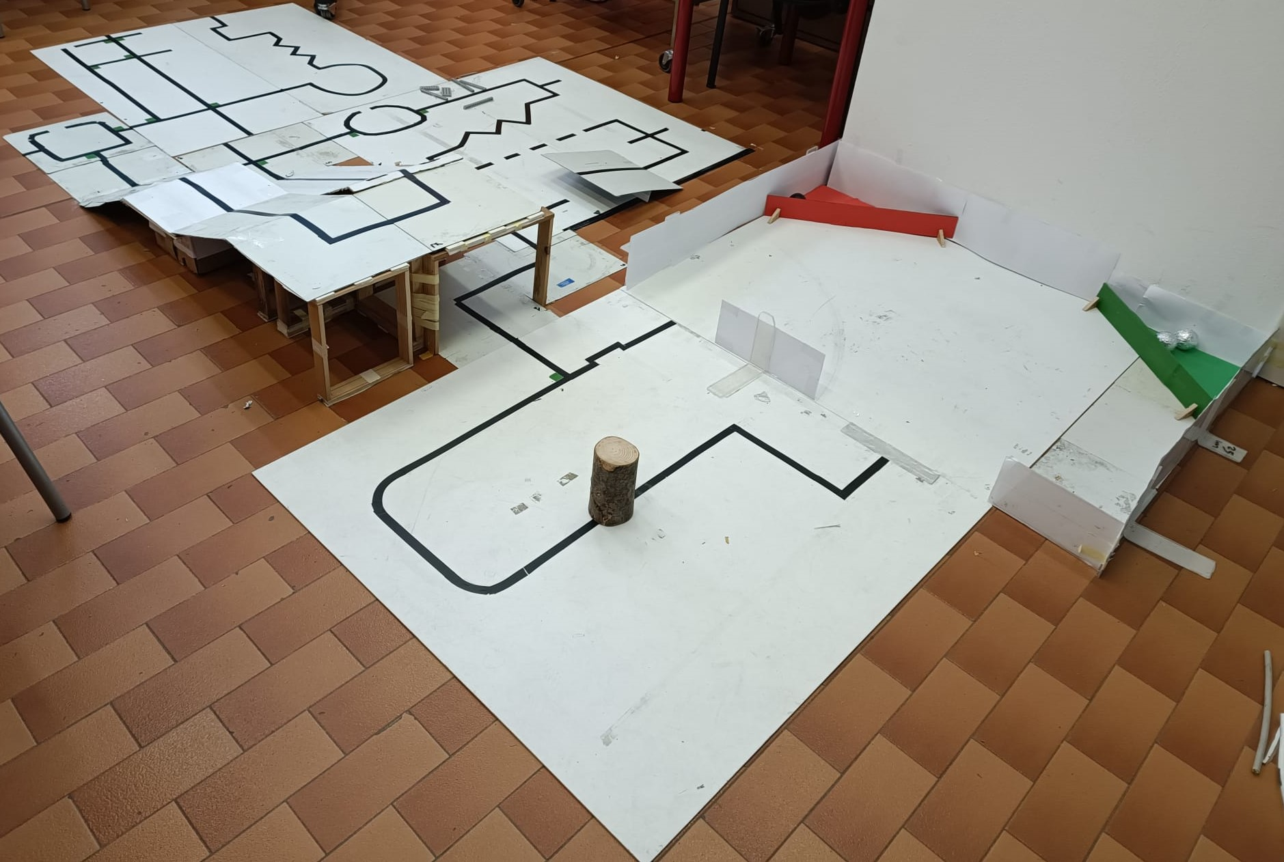

- Il robot in generale riesce a compiere il percorso in maniera precisa, riesce a superare altalene, incroci e salite. Il robot non riesce a recuperare le vittime e portarle nella zona di rescue. Tuttavia avendo lavorato solo 3 mesi e mezzo sulla costruzione e il collaudo, il robot è di buona qualità.

- Il progetto rappresenta una vera e propria sfida, il senso di competitività dato dalla gara in questione ha dato una motivazione molto forte al progetto, inoltre nella creazione di questo robot sono state imparate numerose lezioni che non sarebbero state possibili da spiegare normalmente, la possibilità di progettare il robot e la sua realizazzione sono di se una gigantesca fonte di conoscenza e esperienza, infatti in futuro ci sono molte cose che verrebbero di sicuro fatte diversamente per evitare inutili grattacapo come invece è successo ora, ma tutto sommato per essere la nostra prima competizione di robotica pensiamo di aver fatto un lavoro soddisfacente.

Ringraziamo della possibilità di partercipare a questa competizione.

- RoboSusa
